京都府立視力障害者福祉センター
秋の体験見学会2013

視覚に障害があり、あんま・はり・きゅうの免許
取得に興味のある方、体験してみませんか？

日 時 平成２５年１０月２９日（火）
受付 １０時～

会 場 京都府立視力障害者福祉センター

内 容 ① 施設紹介 （１０：３０～）
② 昼食 （１１：４５～）
センターの昼食メニューをお召し上がりいただきます。
③ 体験コーナー （１２：４５～）
あんま・はりの実習体験、パソコン用画面読み上げソフトの
紹介、施設・宿舎見学などを予定しています。
④ 個別相談 （１３：４０～）

※ ご参加いただいた方には、過去の「入所試験問題」とセンターに
関する「Ｑ＆Ａ集」を差し上げます。

料 金 無 料

締 切 １０月２３日(水)までにお申し込みください。

お問い合わせ・お申し込み
社会福祉法人 京都府社会福祉事業団
京都府立視力障害者福祉センター
(京都市左京区下鴨森本町２１番地)
tel ０７５（７２２）８２０３ fax ０７５（７０２）２９７２
e-mail siryokutaiken@ksj.or.jp （体験見学会専用）
website http://www.ksj.or.jp/sisetu/siryoku/
交通のご案内

市バス・最寄りバス停「糺ノ森」（ただすのもり）下車すぐ
（南行きバス停の北側約１００ｍ）

Ｊ Ｒ  京都駅から  (約３０分) | 京都駅前バスターミナル Ａ２のりばより  ４号系統／深泥池・上賀茂神社行き  ２０５号系統／四条河原町・北大路バスターミナル行き
阪急電鉄  河原町駅から  (約２０分) | 出口５ 四条河原町上ル北行き一番最初のバス停（OPA前）より  ４号系統／深泥池・上賀茂神社行き  ２０５号系統／洛北高校・北大路バスターミナル行き
地下鉄 東西線  京都市役所前駅から  (約１５分) | 出口16 （河原町北西）約150m北 京都市役所前バス停より  ４号系統／深泥池・上賀茂神社行き  ２０５号系統／洛北高校・北大路バスターミナル行き
地下鉄 烏丸線  北大路駅から  (約１０分) | 北大路バスターミナル 赤のりばＣより  １号系統／出町柳駅行き  ２０５号系統／洛北高校・京都駅行き
京阪電鉄  出町柳駅から  (約５分) | 出口⑤ 川端北行きのりばより  １号系統／佛教大学・西賀茂車庫行き  ４号系統／深泥池・上賀茂神社行き

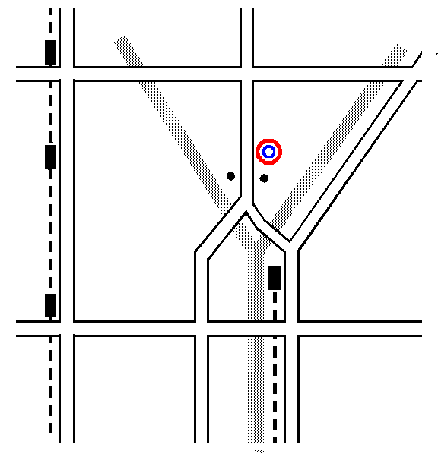
視力
センター
烏丸通
河原町通
鴨川
今出川通

今出川駅
京阪
出町柳駅
糺ノ森バス停
下鴨本通
北大路通
地下鉄
北大路駅
鞍馬口駅

